Công đoàn Trường THCS Nguyễn Chuyên Mỹ:

Thực hiện tốt phong trào thi đua “Dạy tốt, học tốt”

Trong những năm qua, Công đoàn Trường THCS Nguyễn Chuyên Mỹ đã triển khai tốt các phong trào thi đua do LĐLĐ huyện phát động và các phong trào thi đua của ngành Giáo dục.
Một trong những phong trào nổi bật phải kể đến là phong trào thi đua “Dạy tốt, học tốt”. Qua phong trào thi đua đã giúp cán bộ giáo viên nhân viên hăng say cống hiến, nâng cao chất lượng giáo dục của nhà trường.Thi đua, “Dạy tốt - Học tốt” là phong trào thi đua truyền thống, đặc trưng được triển khai hàng năm trong ngành Giáo dục và là nhiệm vụ trọng tâm của các nhà trường. Đối với Trường THCS Nguyễn Chuyên Mỹ, phong trào đã trở thành động lực góp phần quan trọng trong việc đổi mới, phát triển, nâng cao chất lượng giáo dục trong nhà trường.
Xác định tầm quan trọng của phong trào thi đua “Dạy tốt, học tốt”, trong những năm qua và đặc biệt là năm học 2023- 2024, Ban Giám hiệu Trường THCS Nguyễn Chuyên Mỹ đã phối hợp chặt chẽ với công đoàn nhà trường tạo mọi điều kiện nhằm tổ chức hiệu quả phong trào.
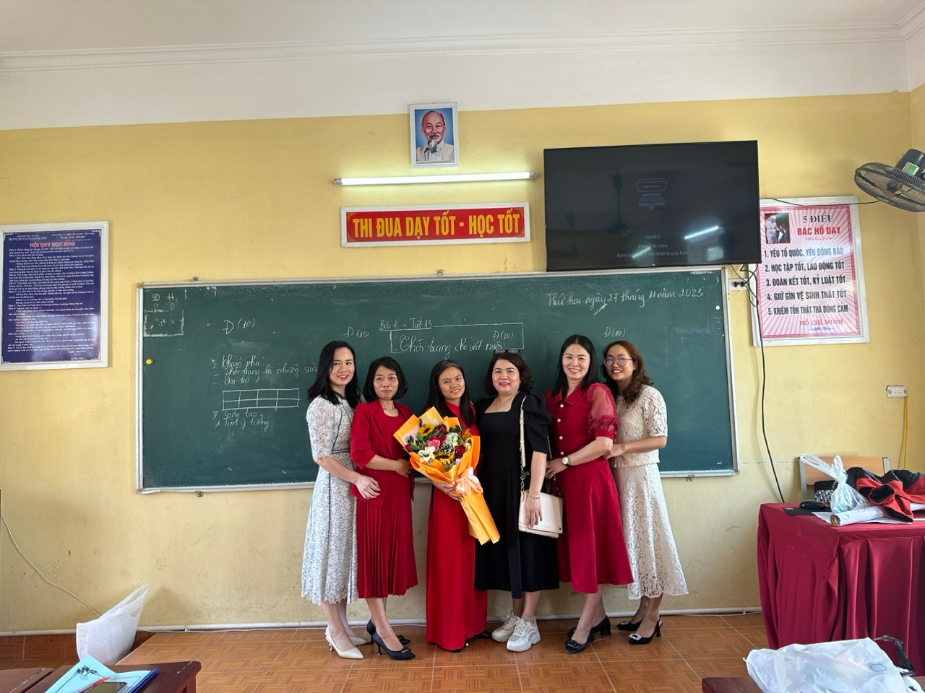

Hưởng ứng phong trào thi đua, đoàn viên công đoàn nhà trường đã nhận thức rõ vai trò, nhiệm vụ của mình trong thực hiện phong trào thi đua “Dạy tốt, học tốt”, từ đó, đóng góp không nhỏ cho sự thành công của phong trào. Trong công việc chuyên môn, các thầy cô luôn là tấm gương nhà giáo tận tụy, tâm huyết với công việc và luôn sẵn sàng giúp đỡ học sinh tiến bộ trong học tập, tạo niềm tin yêu, hình ảnh tốt đẹp với học sinh và phụ huynh.
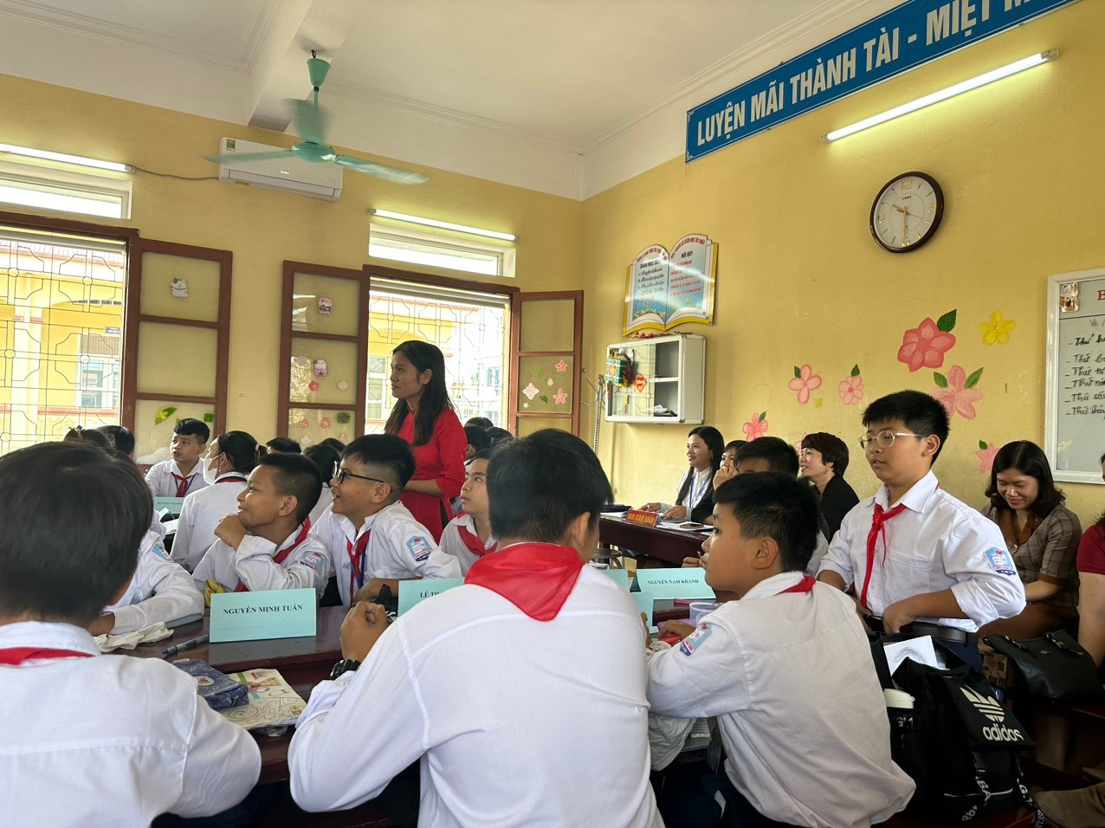
Đáng chú ý, các thầy cô giáo luôn coi trọng ý thức tự rèn luyện, tự học, sự sáng tạo trong công tác chuyên môn để có được chất lượng dạy tốt và những giờ học tốt. Trong quá trình giảng dạy, các thầy cô đã tăng cường ứng dụng công nghệ thông tin vào soạn giảng, dự giờ, thao giảng. Cùng đó, nghiên cứu khoa học, viết đề tài Sáng kiến kinh nghiệm, thi Giáo viên giỏi và đổi mới phương pháp dạy học...
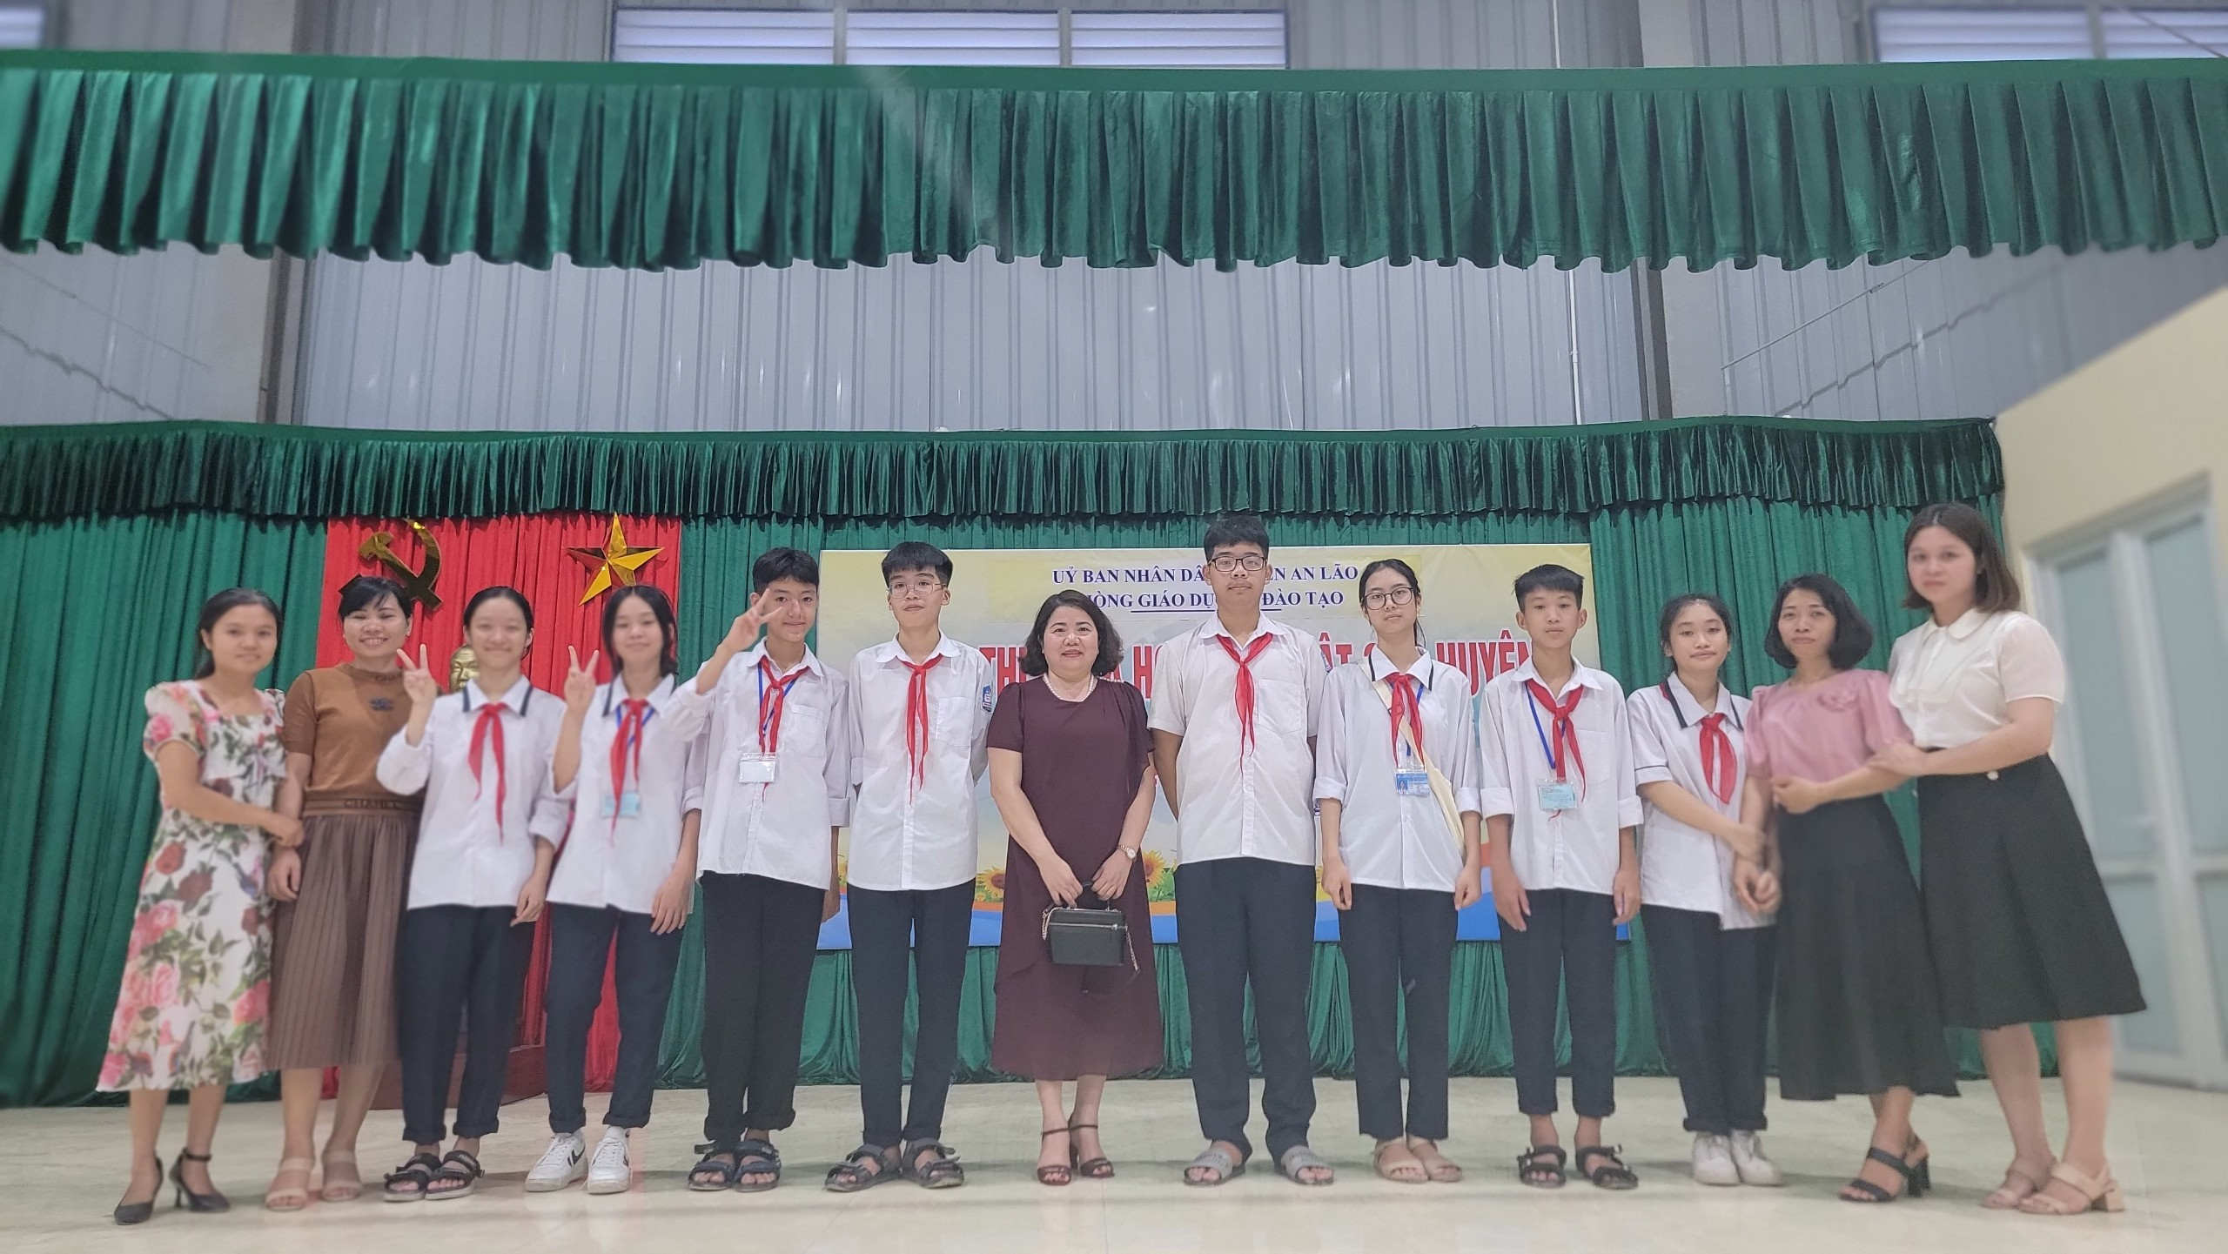

Học sinh tham gia cuộc thi KHKT
Để có được những thành công trong triển khai phong trào “Dạy tốt, học tốt”, cùng với sự vào cuộc của Ban Giám hiệu và các thầy cô giáo, tổ chức Công đoàn tại cơ sở cũng đóng vai trò then chốt.
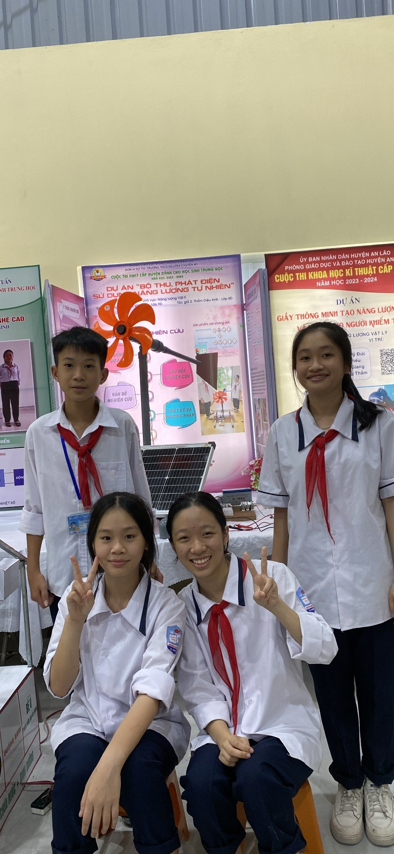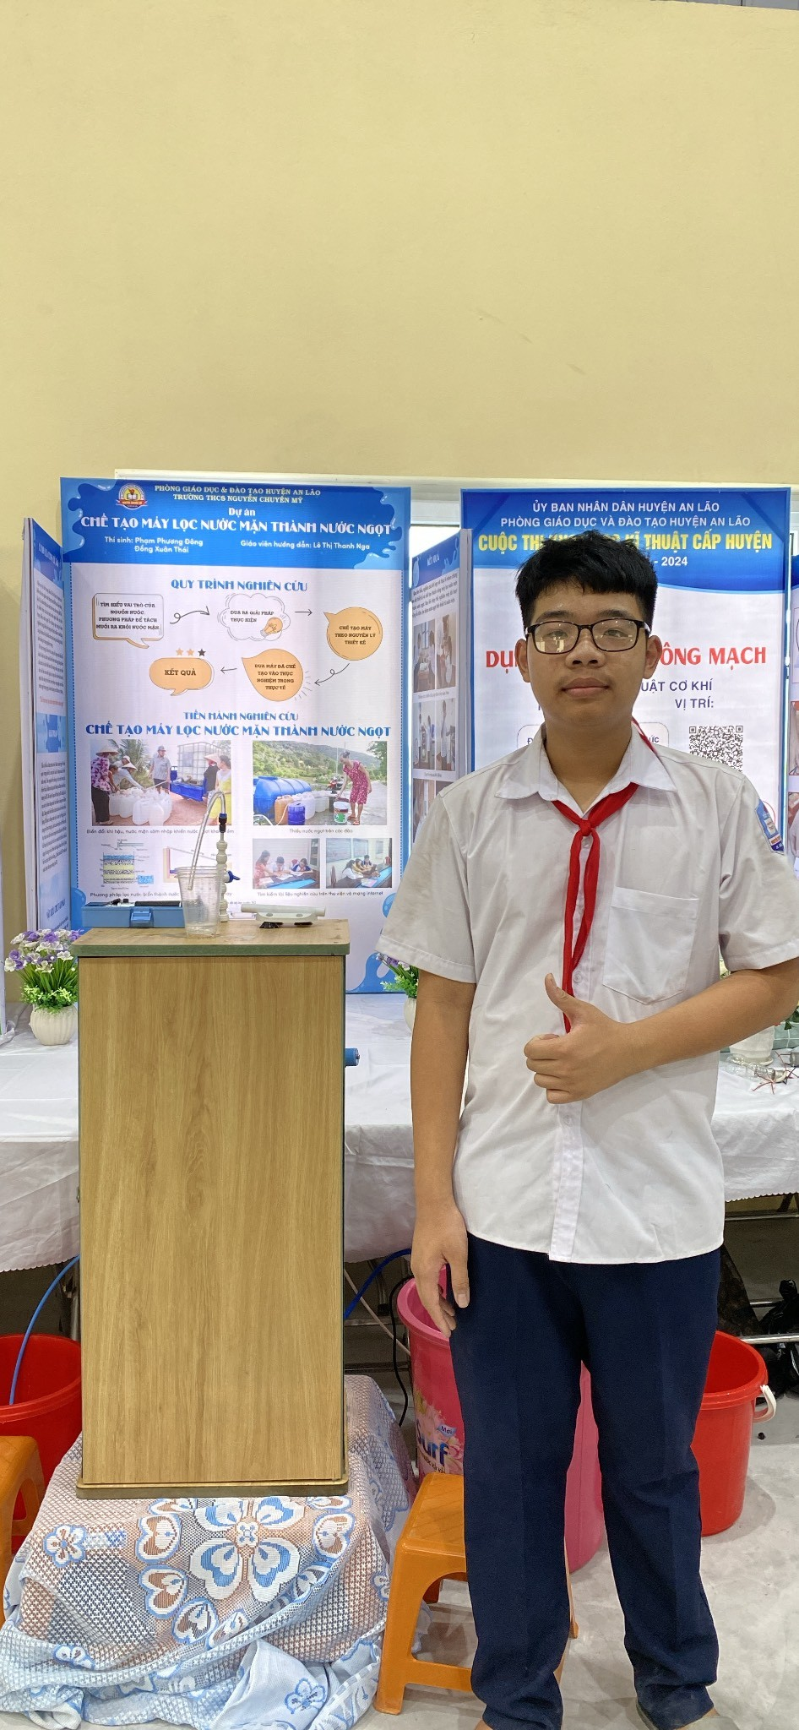
“Tổ chức Công đoàn nhà trường phải thực sự là “tổ ấm” của đoàn viên. Công đoàn phải luôn gần gũi, lắng nghe tâm tư nguyện vọng của đoàn viên, kịp thời truyền đạt những ý kiến, nguyện vọng chính đáng của đoàn viên lên cấp trên để được giải quyết kịp thời, từ đó giúp các thầy cô yên tâm thực hiện nhiệm vụ hiệu quả và tích cực tham gia các phong trào thi đua”

